V 1 – Säulenchromatografie
In diesem Versuch werden die Blattfarbstoffe von Brennesselblättern mittels einer Säulenchromatografie getrennt. Die SuS sollten die Strukturen der Blattfarbstoffe von Chlorophyll a und b, Xanthophyll und Carotin kennen. Als stationäre Phase kann Kieselgel oder Aluminiumoxid verwendet werden. Bei der stationären Phase handelt es sich um Benzin (n-Octan).
Gefahrenstoffe
Aceton |  |  | H: 225, 319, 336 |  |  | P: 210, 233, 305 + 351 + 338
n-Octan |  |  | H: 225, 304, 315, 336, 410 |  |  | P: 210, 273, 301 + 330 + 331, 302 + 352

Materialien: Chromatografiesäule, Stativ mit Klemme, Bechergläser, Glasstab, Spatel, Tropfpipetten, Filterpapier, Glastrichter, Brennesselblätter, Mörser mit Pistill
Chemikalien: Sand, Benzin (n-Octan), Aluminiumoxid, Aceton, demin. Wasser, Glaswolle
Durchführung: Als erstes wird die stationäre Phase in der Säule vorbereitet, indem eine Suspension aus Aluminiumoxid und Benzin hergestellt wird. Wenn keine Fritte in der Säule vorhanden ist, wird etwas Glaswolle vor den Auslauf der Säule gestopft. Dann wird die Säule zu 2/3 mit der vorher angesetzten Suspension befüllt und trocken laufen gelassen. Die Brennesselblätter werden mit etwas Sand und einigen Millilitern Aceton in einem Mörser zu einem Brei verrieben und anschließend filtriert. Anschließend wird das Filtrat mit einer Tropfpitte auf die stationäre Phase gegeben. Nachdem dies eingetrocknet ist, wird das Benzin darauf getropft. Der Auslauf der Säule bleibt geöffnet. Es wird immer wieder mit Benzin nachgetropft, damit die Säule nicht trocken läuft.

Beobachtung: Es lassen sich Farbauftrennungen erkennen (gelbe und grüne). Die gelben Farbzonen sind am unteren Ende der Säule zu sehen, die grünen weiter oberhalb.

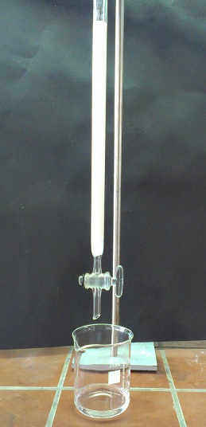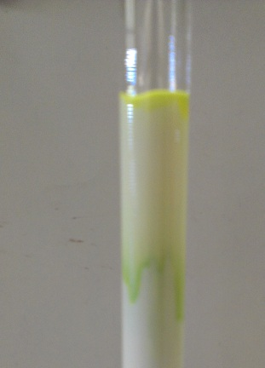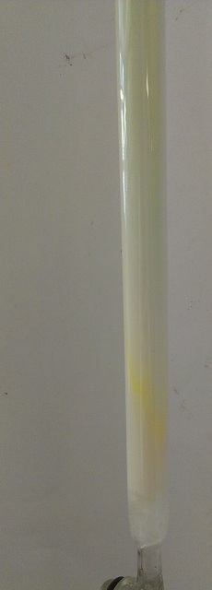
Abb. 1 - Aufbau der Apparatur Abb.2 Beginn der Trennung Abb.3. fortgeschrittene Trennung

Deutung: Das Aceton-Sand-Gemisch löst die Blattfarbstoffe aus den Blättern. Das polare Aceton löst sowohl die Chlorophylle als auch Xantophyll und Carotin. Die Polarität der Stoffe nimmt mit folgender Reihenfolge ab:
Chlorophyll b > Chlorophyll a > Xantophyll > Carotin
Da Chlorophyll b im Gegensatz zu Chlorophyll a eine Aldehydgruppe statt einer Methylgruppe besitzt, ist es polarer. Ebenso verhält es sich mit den langkettigen Stoffen Xantophyll und Carotin. Letzterer besitzt keine Hydroxylgruppe und ist daher der unpolarste Stoff.
Die unpolaren Moleküle werden demnach länger in der mobilen unpolaren Lösung (n-Octan) getragen und langsamer von dem polaren Aluminiumoxid adsorbiert und lassen sich daher weiter unten in der Säule erkennen. Die polaren Farbstoffe werden hingegen eher von der stationären Phase adsorbiert und werden am oberen Ende der Säule sichtbar.
Entsorgung: Die n-Octanlösung sowie das Filtrat werden über den organischen Lösemittelabfall entsorgt. Die Säule wird mir Wasser und anschließend Aceton durchgespült. Das benutzte Filterpapier und das getrocknete Aluminiumoxid werden über den Feststoffabfall entsorgt.
Literatur: Blume (2005): Versuch: Säulenchromatographie von Pflanzenfarbstoffen, abrufbar unter: http://www.chemieunterricht.de/dc2/chromato/v-sc.htm, eingesehen am 19.8.14.

Der Versuch kann in einer Unterrichtseinheit zur Chromatografie oder in einer Biologiestunde zum Thema Blattfarbstoffe durchgeführt werden. Wenn eine genügende Anzahl an Chromatografiesäulen vorhanden ist, kann der Versuch als Schülerversuch eingesetzt werden. Ansonsten muss er als Lehrerversuch durchgeführt werden. Vorher sollte die Versuchsdurchführung mit den SuS ausführlich durchgegangen werden. Eine alternative Auftrennung stellen die folgenden Versuche V2 und V3 dar.

